PEMODELAN MOBILE GIS SEJARAH HIDUP NABI MUHAMMAD SAW BERBASIS ANDROID
(maksimal 15 Kata, Memberi Gambaran Penelitian Yang Telah Dilakukan, Huruf Kapital, Times New Roman, Font 12, Spasi 1, Bold)

¹⁾ Nama Penulis Pertama, ²⁾ Penulis Kedua, dan seterusnya ³⁾ …⁴⁾ ….
(Times New Roman, Font 11, Bold, spasi 1, Nomor Urut Penulis)
^{1,2,3)}Program Studi, Fakultas, Universitas
^{1,2,3)}Jl. Riau Ujung No 73 Pekanbaru – Riau - Indonesia
E-mail : Penulis satu, Penulis dua, dst…
(Times New Roman, Font 10,spasi 1, nomor urut email)

ABSTRAK (Times New Roman 10, spasi 1, dibuat dalam dua bahasa indonesia maksimal 250 kata)
Abstrak memuat uraian singkat mengenai pendahuluan, metode, tujuan, hasil dan kesimpulan. Abstrak ditulis dalam bahasa Indonesia. Pengetikan abstrak dilakukan dengan spasi tunggal dengan margin yang lebih sempit dari margin kanan dan kiri teks utama. Kata kunci perlu dicantumkan untuk menggambarkan ranah masalah yang diteliti dan istilah-istilah pokok yang mendasari pelaksanaan penelitian. Kata-kata kunci dapat berupa kata tunggal atau gabungan kata. Jumlah kata-kata kunci 3-5 kata. Kata-kata kunci ini diperlukan untuk komputerisasi. Pencarian judul penelitian dan abstraknya dipermudah dengan kata-kata kunci tersebut.

Kata Kunci: isi, format, artikel.

ABSTRACT (Times New Roman 10, spasi 1, dibuat dalam bahasa inggris tulisan cetak miring / italic )
Abstrak memuat uraian singkat mengenai pendahuluan, metode, tujuan, hasil dan kesimpulan. Abstrak ditulis dalam bahasa Bahasa Inggris. Pengetikan abstrak dilakukan dengan spasi tunggal dengan margin yang lebih sempit dari margin kanan dan kiri teks utama. Kata kunci perlu dicantumkan untuk menggambarkan ranah masalah yang diteliti dan istilah-istilah pokok yang mendasari pelaksanaan penelitian. Kata-kata kunci dapat berupa kata tunggal atau gabungan kata. Jumlah kata-kata kunci 3-5 kata. Kata-kata kunci ini diperlukan untuk komputerisasi. Pencarian judul penelitian dan abstraknya dipermudah dengan kata-kata kunci tersebut.

Keyword: isi, format, artikel.

PENDAHULUAN
Binary Semantic Segmentation adalah metode analisis pada citra penginderaan jauh yang menjadi topik mendasar dalam computer vision, dengan satu kasus yang selalu berulang, yaitu class imbalance. Ketika kelas yang ditargetkan hanya mampu menempati sebagian kecil piksel, model lebih memprioritaskan untuk kelas yang memiliki skala lebih besar sehingga kemampuan untuk mendeteksi piksel target (recall) menurun. Pada penerapan dengan biaya false negative yang tinggi, yaitu ketika piksel target yang tidak terdeteksi dapat menimbulkan kerugian yang lebih besar dibandingkan false positive, recall menjadi metrik yang lebih krusial dibandingkan dengan precision. Deteksi banjir yang menggunakan citra Unmanned Aerial Vehicle (UAV) adalah bukti nyata dari topik ini; piksel banjir umumnya minoritas, batasnya kompleks, dan area tergenang yang tidak dapat terdeteksi dapat menimbulkan risiko yang jauh lebih signifikan dibandingkan dengan kesalahan alarm palsu (false alarm). Karakteristik tersebut menjadi dasar pertimbangan pemilihan kasus ini sebagai domain validasi dalam penelitian.

Mencapai recall yang tinggi pada kelas masalah ini tidak mudah. Ketidakseimbangan kelas menekan kemampuan model mendeteksi piksel minoritas, sementara batas objek, khususnya pada citra air, sulit dipisahkan dari latar karena variasi tekstur, bayangan, vegetasi, dan bangunan. Di sisi lain, fungsi loss konvensional seperti cross-entropy memperlakukan false positive dan false negative secara setara dan tidak dirancang untuk mengutamakan recall, sehingga kurang cocok untuk aplikasi dengan biaya false negative tinggi seperti dijelaskan sebelumnya.

Dari sisi arsitektur, deep learning, khususnya U-Net dan variannya, telah memajukan segmentasi semantik. U-Net memperkenalkan struktur encoder-decoder dengan skip connection. Arsitektur ini kemudian diperkuat backbone residual seperti ResNet, yang memungkinkan ekstraksi fitur lebih dalam dan transfer learning dari ImageNet. Attention U-Net menambahkan attention gate pada setiap skip connection untuk menyaring fitur latar yang tidak relevan, sehingga model lebih fokus pada objek berbatas kompleks. Meski demikian, peningkatan arsitektur saja belum menjawab kebutuhan prioritas recall yang bersumber dari asimetri biaya kesalahan.

Kebutuhan prioritas recall justru lebih tepat dijawab dari sisi fungsi loss. Tversky Loss memperkenalkan pembobotan asimetris antara false positive dan false negative, dan Focal Tversky Loss (FTL) menambahkan modulator fokus untuk menekankan piksel sulit. Dengan menyetel bobotnya, FTL dapat secara desain mengarahkan model untuk mengutamakan recall. Namun, dua celah masih terbuka. Pertama, integrasi FTL berorientasi recall dengan Attention U-Net berbasis backbone terlatih untuk segmentasi biner masih jarang dieksplorasi secara khusus. Kedua, banyak studi melaporkan hasil dari satu kali pelatihan (single-run), padahal variabilitas akibat inisialisasi acak dapat menyesatkan; evaluasi multi-seed yang menjamin reproducibility masih kurang diterapkan.

Tujuan pada penelitian ini berfokus pada aspek metodologis, yaitu perancangan dan validasi pendekatan segmentasi semantic biner yang mengutamakan hasil recall, melalui studi kasus deteksi banjir UAV. Pendekatan yang diajukan ini menggabungkan Attention U-Net, ResNet50 pra-latih sebagai backbone, dan Focal Tversky Loss (FTL) yang dirancang untuk recall. Melalui integrasi komponen tersebut, penelitian ini berkontribusi dalam 4 aspek utama, yaitu: (1) menggabungkan attention gate, backbone residual pre-trained, dan FTL ke dalam satu komponen kerja yang berorientasi pada recall; (2) melaksanakan ablation study 2x2 dengan tujuan mengisolasi peran pada setiap komponen; (3) memastikan kemampuan model melalui evaluasi multi-seed dengan pelaporan statistik yang transparan; serta (4) menguji performa pendekatan ini pada Flood Semantic Segmentation Dataset (FSSD) sebagai kasus nyata yang kompleks.

METODE
Jelaskan metode yang digunakan, metode penelitian maupun metode pengolahan data, jika terdapat gambar bagan atau sejenisnya gunakan gambar yang dapat di baca dan jelas. Misalnya :

Kerangka Kerja Penelitian
Untuk mempermudah dalam pengerjaan penelitian ini, maka penulis membuatkan kerangka kerja penelitian seperti pada gambar 3.1 berikut ini.

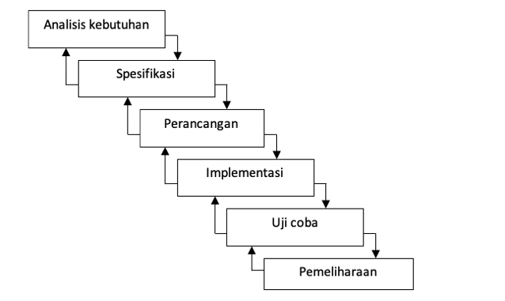
Gambar 1. Kerangka Kerja Penelitian

HASIL
Menjelaskan proses pengolahan, pembuatan dan apa saja yang berhubungan dengan hasil penelitian misalnya seperti dibawah ini :

Perancangan Proses
Diagram konteks memberikan gambaran seluruh elemen sistem. Terdapat dua entitas luar yaitu :
- user, sebagai pengguna sistem dan dapat melihat info peta keramba. Pada user terdapat beberapa aliran data, yaitu data lokasi dan data buku tamu.
- Admin sebagai pengolah sistem, pada admin terdapat aliran data yaitu, data login, data lokasi, data desa dan data kabupaten
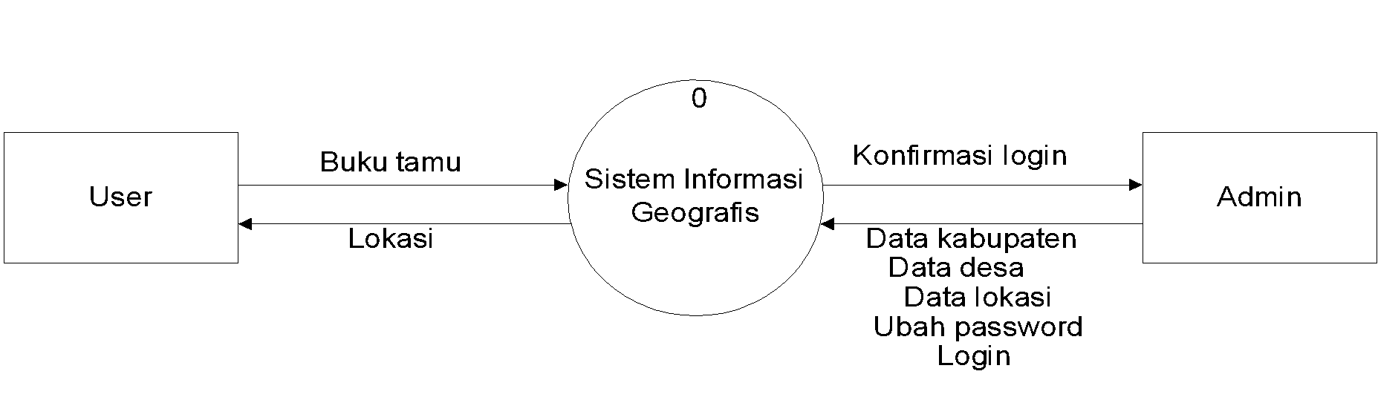
Gambar 2. Diagram Konteks

DFD Level 1
Pada proses sistem informasi geografis keramba ikan berbasis web ini, terdiri dari 2 proses untuk user yaitu, buku tamu dan peta keramba dan 6 proses untuk admin yaitu, login, olah peta keramba, olah kecamatan, olah desa dan ubah password. Dapat dilihat pada gambar 3.
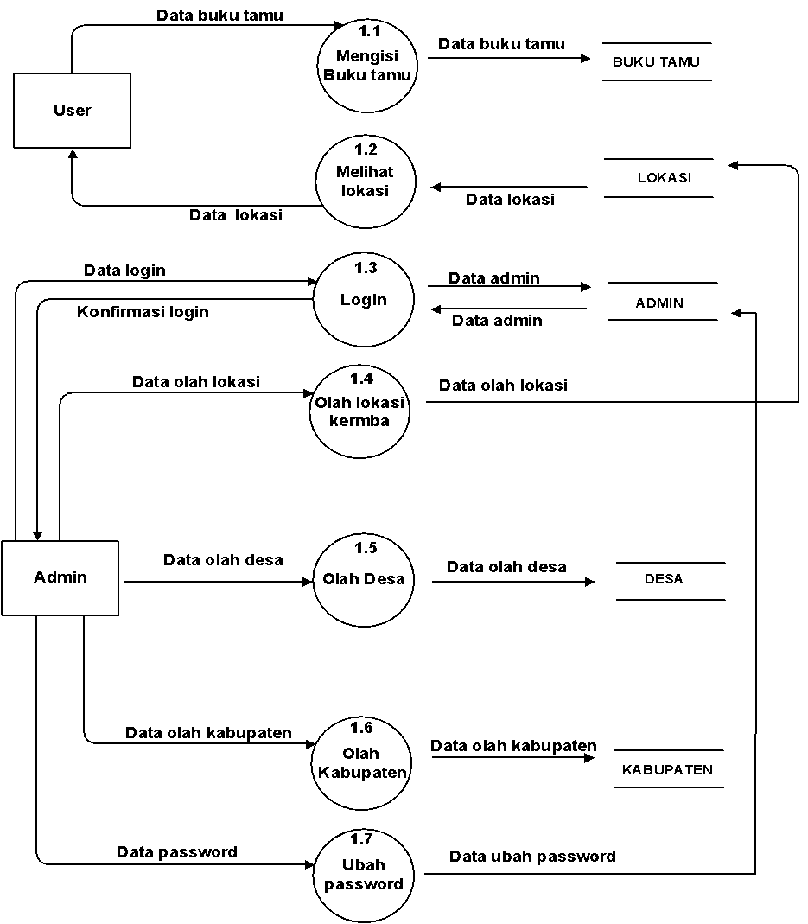
Gambar 3. DFD Level 1

Implementasi

Tabel 1. Tabel Pengolahan Data
No | Koordiat | Lokasi | alamat | ket
1
2
3
4
5
6
7
8
9
10

Ikuti bentuk dan penamaan tabel seperti di atas, tabel tanpa garis vertikal, jika tabel terlalu banyak kolom maka boleh menggunakan margin 1 kolom saja untuk tabel tersebut seperti contoh table 2 dibawah ini

Tabel 2. Pengolahan Data
No | NIM | Nama | Alamat | Ttgl | Umur | semeter | sks | Nama | Alamat

Untuk gambar jangan memasukkan gambar dengan resolusi yang terlalu tinggi, gunakan resolusi yang rendah namun gambar tetap terlihat jelas dan dapat di baca,

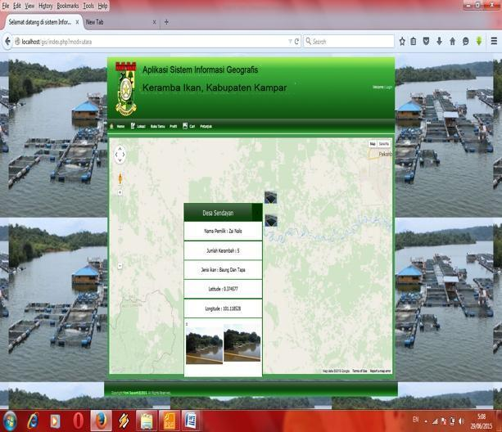
Gambar 4. Halaman Lokasi

KESIMPULAN
Kesimpulan di jelaskan secara deskriptif, lengkap dan berhubungan dengan tujuan penelitian.

DAFTAR PUSTAKA (Menggunakan Mendeley atau sejenisnya dengan style IEEE,)

Jika referensi selain dari jurnal seperti buku, video, skripsi, disertasi, terbitan, atau link, silahkan seting/atur di aplikasi Mendeley atau aplikasi sejenisnya agar susunan referensi sesuai dengan style IEEE

ATURAN REFERENSI/DAFTAR PUSTAKA
      - Memuat minimal 15 referensi
      - 12 sitasi dari sumber bebas, 3 sitasi dari jurnal RABIT
      - Minimal 7 tahun terahir jika sumber jurnal, 10 tahun terahir dari sumber buku atau lainnya
      - Memuat 90% referensi dari sumber jurnal dan 10% dari sumber buku atau lainnya
      - Tidak menerima referensi berupa link dari web yang tidak di percaya

*Hapus tulisan ini dan semua tulisan yang berwana abu-abu/gray

